**Error 해결법**

1. **Swagger base url Error - Swagger 링크로 이동되지 않고 에러 날 때 (01/14)**

처음에 지정한 Package랑 현재 내 Package이름이랑 동일한지 확인하기.

=> 이걸 맞춰주지 않으면 Swagger에서 **no operations defined in spec** 이라는 말과 테스트가 불가능 할 수 있다.

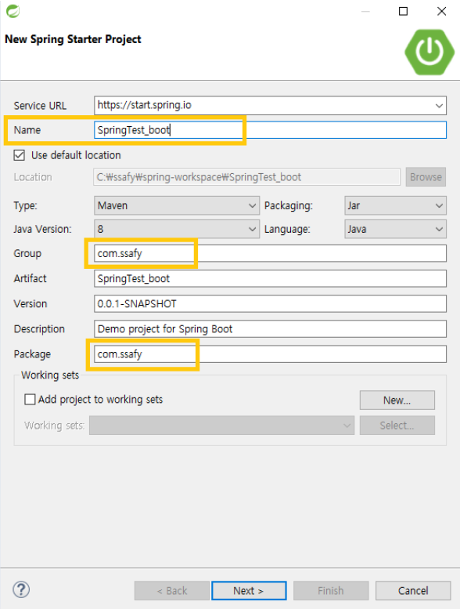

1. **jpa null value was assigned to a property(2020-01-22)**

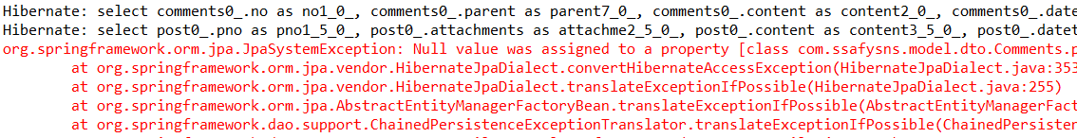

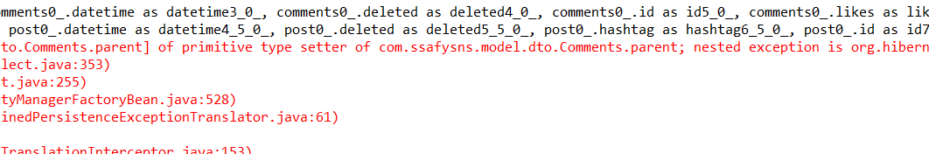

**원인** : Not null 지정 안되어 있는 컬럼(null값이 들어갈 수 있는 컬럼)의 속성 타입이 자바에서 Primitive Type으로 되어 있기 때문이다.

**해결** : DTO에서 Primitive Type을 Reference Type으로 변경해준다.

ex) int -> Integer

1. **update/delete - Transaction 처리(01/22)**

**문제** : 삭제처리를 하기 위해 CommentsRepository에 update 쿼리문을 넣어주었더니 Service에서 update 처리를 할 때 Transaction 에러가 발생했다.

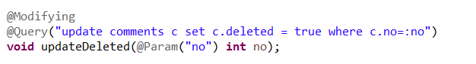

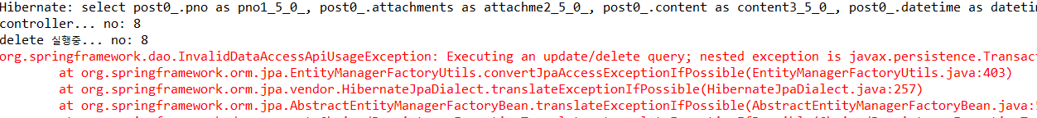

**원인** : update or delete 문을 실행할 때는 Transaction 처리를 해주어야 한다.

**해결** : CommentsServiceImpl의 delete 함수 위에 @Transactional annotation 추가.

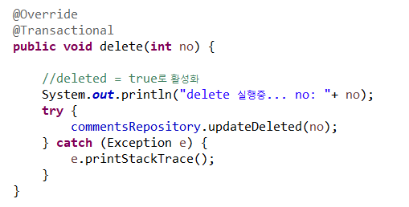

1. **Controller - Ambiguous Path Error(01/22)**

**문제** : Controller에서 delete역할을 하는 함수의 path를 (‘comments/list/{no})로 해주었더니 sts에서 Ambiguous 어쩌구 path error가 발생했다.

**해결** : path를 (‘comments/**delete**/{no})로 바꿔주었다.

# **DataIntegrityViolationException(01/22)**

**문제** : save 함수 동작시 발생, 검색해 보니 해당 에러는 잘못된 sql구문(우린 해당 x), 잘못된 data입력시 발생, 이 에러같은 경우 password의 사이즈가 너무 커서 안들어간다고 친절히 알려줌

**해결 :** dto에 있는 attribute에서 @column 어노테이션에 데이터 사이즈를 늘려주었다.